NOTA DE PRENSA

IBEROSTAR REUNE EN MARBELLA A LOS DIRECTORES DE TODOS SUS HOTELES EN EMEA

- A lo largo de tres jornadas, la cadena hotelera mallorquina ha reunido en su nuevo hotel de Marbella a 50 directores de los establecimientos que la compañía tiene en EMEA. El objetivo era continuar con su formación permanente y potenciar las habilidades relacionadas con el entorno digital y la gestión de la satisfacción del cliente.

Madrid, 8 de abril de 2015. IBEROSTAR Hotels & Resorts ha reunido durante tres días en las instalaciones de su nuevo hotel IBEROSTAR Costa del Sol a 50 directores de sus hoteles en EMEA, con el objetivo de participar en un seminario de formación diseñado específicamente para ellos.

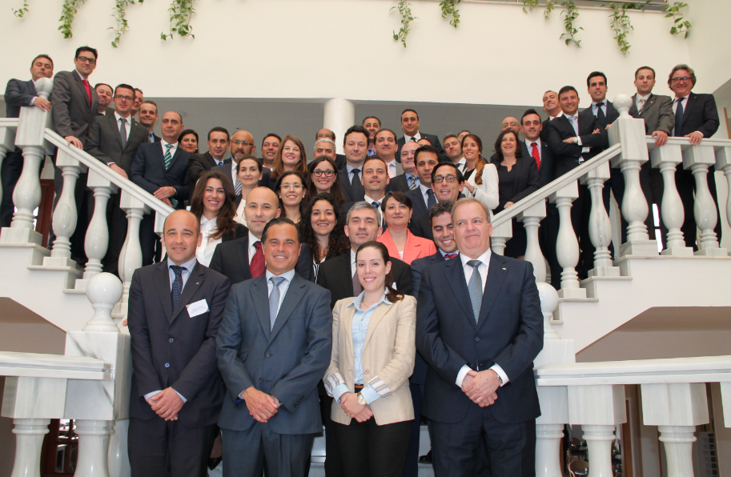

*En este link puede descargarse la foto en alta resolución.

IBEROSTAR Hotels & Resorts es una compañía con un claro enfoque en el cliente que apuesta por ofrecer siempre el mejor servicio para garantizar la mejor experiencia vacacional posible. Los Directores de los hoteles son los responsables de garantizar que los estándares de calidad definidos por la compañía se cumplan en cada uno de los establecimientos de la cadena, por lo que su formación permanente es fundamental. Por esta razón, desde la dirección de la compañía y con la participación de Aurelio Vázquez, Consejero Delegado para Europa, Oriente Medio y África de Grupo IBEROSTAR, se ha organizado un seminario de formación y team building con el objetivo de compartir experiencias y mejorar las habilidades y conocimientos de los profesionales que dirigen los hoteles en Europa y la cuenca del Mediterráneo.

Durante los tres días que han estado reunidos en el último hotel que ha abierto la cadena en Andalucía, los directores de los hoteles IBEROSTAR han recibido asesoramiento y trabajado en materias como la importancia del entorno digital y la apuesta por la calidad y la satisfacción de los clientes; técnicas de comunicación y trabajo en equipo así como evaluación y gestión de la relación de la marca con los clientes. Además se expusieron y compartieron casos prácticos de éxito para ilustrar los contenidos de las diferentes sesiones.

En paralelo a las jornadas de trabajo, el equipo al completo ha podido disfrutar del confort de las nuevas instalaciones del IBEROSTAR Costal del Sol, un establecimiento de cuatro estrellas situado en primera línea de playa que cuenta con un centro de Spa & Wellness de 800 m2 y una completa oferta entretenimiento y gastronomía.

Acerca de IBEROSTAR Hotels & Resorts
IBEROSTAR Hotels & Resorts es la cadena hotelera vacacional fundada en Palma de Mallorca (Islas Baleares, España) por la familia Fluxà en 1986. Parte integrante del GRUPO IBEROSTAR, uno de los principales consorcios turísticos españoles y con más de 80 años de historia, IBEROSTAR Hotels & Resorts dispone en la actualidad de más de 100 hoteles de cuatro y cinco estrellas en 16 países en todo el mundo
Para más información: iberostar.com

Oficina de Prensa de IBEROSTAR

Edelman
Tel: +34 915560154 Fax: +34 917702966

Juan Salgueiro (juan.salgueiro@edelman.com)

Laura Aguado (laura.aguado@edelman.com)

